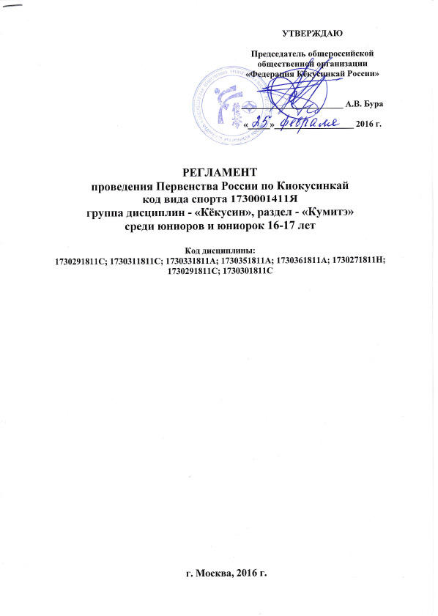

УТВЕРЖДАЮ

Председатель общероссийской общественной организации
«Федерация Кёкусинкай России»

_______________________ А.В. Бура

«_____»__________________ 2016 г.

РЕГЛАМЕНТ
проведения Первенства России по Киокусинкай
код вида спорта 1730001411Я
группа дисциплин - «Кёкусин», раздел - «Кумитэ»
среди юниоров и юниорок 16-17 лет

Код дисциплины:
1730291811С; 1730311811С; 1730331811А; 1730351811А; 1730361811А; 1730271811Н;
1730291811С; 1730301811С

г. Москва, 2016 г.
1. Цели и задачи

Первенство России по киокусинкай (группа дисциплин – кёкусин, раздел – кумитэ) среди юниоров и юниорок 16-17 лет (далее – Соревнования) является календарным мероприятием Министерства спорта РФ, Ассоциации Киокусинкай России, Федерации Кёкусинкай России (далее - ФКР) и проводится с целью:
- пропаганды здорового образа жизни;
- развития и популяризации вида спорта Киокусинкай;
- повышения спортивного мастерства спортсменов;
- развития спортивно-методических связей и обмена опытом между тренерами и спортсменами региональных организаций ФКР;
- выявления сильнейших спортсменов ФКР в данной возрастной группе;
- присвоение спортивных разрядов;
- укрепления спортивной дружбы среди участников соревнований;
- привлечения молодежи к систематическим занятиям физической культурой и спортом.
- формирования национальной сборной команды ФКР.

2. Место и время проведения

Соревнования состоятся в г. Москве в ГАУ «Спортивная школа «МЦБИ» Москомспорта по адресу: Варшавское ш., д. 118, к.1.

Проезд:

- станция метро Варшавская (первый вагон из центра, из стеклянных дверей налево, на любом транспорте в сторону области по Варшавскому шоссе, 4 остановка «Торговый центр);
- станция метро Южная (последний вагон из центра, автобусы № 147, 675, 225 остановка «Торговый центр»);
- станция метро Чертановская (первый вагон из центра, из стеклянных дверей налево, пешком по направлению к Сумскому проезду или на автобусе № 671 до остановки «Торговый центр»).

«08» апреля 2016 г.:
Медицинская комиссия  Взвешивание  Мандатная комиссия | с 12.00 до 18.00
Жеребьевка | с 19.00 до 22.00
Судейский семинар | с 22.00 до 23.00

Место проведения: отель «Катерина Парк» по адресу: г. Москва, ул. Кировоградская, д.11, конференц-зал «Бьёрк».

«10» апреля 2016 г.:
Предварительные поединки | с 10.00 до 13.00
Перерыв на обед | с 13.00 до 14.00
Торжественное открытие | с 14.00 до 14.30
Продолжение поединков | с 14.30 до 19.00
Награждение победителей и призеров | с 19.00 до 19.30

«11» апреля 2016 г.
День отъезда участников Соревнований.

3.Организация и руководство проведения Соревнований
Общий контроль за подготовкой и проведением Соревнований осуществляет ФКР. Ответственный от ФКР - Бура А.В.
Непосредственное исполнение мероприятий, связанных с подготовкой и проведением Соревнований, должно соответствовать правилам вида спорта «киокусинкай», утвержденным приказом Минспорттуризма России от 02 апреля 2010 г.№ 277 и возлагается на Оргкомитет, сформированный общественной организацией «Московская Федерация Кёкусинкай» (ответственный – Вдовченко З.Л.).
В обязанности Оргкомитета входит формирование и обеспечение работы секретариата Соревнований, включающего главного секретаря, технических секретарей, информатора, помощников – судьи-хронометриста (секундометристов), а также технического персонала.
Оргкомитет обязан обеспечить медицинское обслуживание Открытого Первенства по Киокусинкай в соответствии с «Правилами…» и сопровождение экстренной медицинской помощью в течение всего времени проведения соревнований.
Организаторы соревнований за возможные травмы, полученные в рамках проведения соревнований, ответственности не несут.
Организаторы обеспечивают всё необходимое для открытой жеребьёвки.

4.Судейство
Главный судья – Бура А.В. (СВК, 6 дан, г. Екатеринбург).
Главный секретарь – Химиченко А.А. (СВК, 4 дан, г. Москва).
Полномочия и обязанности Главного судьи и Главного секретаря определяются «Правилами соревнований по Киокусинкай».
Список приглашенных судей (боковые, рефери) утверждается Главным судьей.

5.Участники
Участниками Соревнований могут быть спортсмены в возрасте от 14-15 лет включительно на день проведения соревнований, но не исполнилось 16 лет, имеющие квалификацию по виду спорта Киокусинкай, не ниже 6 кю, не ниже 2-го спортивного разряда, прошедшие специализированный медицинский осмотр в физкультурном диспансере не ранее 10 дней
до начала соревнования.
На Соревнования допускаются спортсмены, включенные в заявки субъектов Российской Федерации, занявшие:
1-4 место на первенстве России 2015 года;
1-4 место на первенстве федерального округа, Москвы, Санкт-Петербурга, проведенном
в течение 12 месяцев до дня проведения первенства России;
1-3 место на первенстве субъекта Российской Федерации, проведенном в течение
12 месяцев до дня проведения Первенства России.
На основании решения заседания Президиума ФКР от 06.12.97 и 12.01.04 от региональных организаций к участию в Соревнованиях допускается не более 2-х человек в каждой весовой категории.

При прохождении мандатной комиссии для получения допуска к участию
в Соревнованиях спортсмен должен предоставить следующие документы:
- оформленную заявку на участие в соревнованиях (форма заявки приведена
в Приложении 1).
- документ, удостоверяющий личность (паспорт гражданина РФ с пропиской в регионе от которого выступает спортсмен);
- документы, подтверждающие стилевую и спортивную квалификацию;
- полис обязательного медицинского страхования (оригинал);
- полис страхования от несчастного случая на время проведения турнира;
- письменное разрешение на участие от родителей, заверенное руководителем команды + копия паспорта родителя, давшего расписку (форма разрешения приведена в Приложении 2);
- карточку участника (форма карточки приведена в Приложении 3).
При отсутствии любого из указанных документов спортсмен может быть не допущен к участию в Соревнованиях.
Спортсмен должен иметь при себе:
- белое чистое кимоно, при этом разрешаются нашивки и эмблемы в соответствие
с правилами Киокусинкай;
- пояс, соответствующий квалификации;
- протекторы белого цвета на голень и подъем стопы – обязательно для всех категорий юниоров и юниорок 16-17 лет;
- индивидуальную защитную раковину на пах – для юниоров, юниорки – по желанию;
- юниорки должны иметь защитный протектор на грудь (форма определена на Зимней Школе ФКР 2010);
- если на зубах есть брекеты – капа обязательна.

6.Правила
Соревнования проводятся в соответствии с правилами вида спорта «киокусинкай», утвержденными приказом Минспорттуризма России от 02 апреля 2010 г.
№ 277.
Соревнования проходят в весовых категориях:

Юниоры 16-17 лет:
Наименование дисциплины | Код дисциплины | Кол-во видов программы
60 кг | 1730291811С | 1
65 кг | 1730311811С | 1
70 кг | 1730331811А | 1
75 кг | 1730351811А | 1
75+ кг | 1730361811А | 1

Юниорки 16-17 лет:
Наименование дисциплины | Код дисциплины | Кол-во видов программы
55 кг | 1730271811Н | 1
60 кг | 1730291811С | 1
60+ кг | 1730301811С | 1

Регламент поединков:
Юниоры 16-17 лет:
2 + 2 + взвешивание + 2 (разница в весе 2,5 кг. и более, св. 75 кг. - 5 кг. и более)
Юниорки 16-17 лет:
2 + 2 + взвешивание + 2 (разница в весе 2,5 кг. и более, св. 60 кг. - 5 кг. и более)
Всего проводится 8 видов программы - разыгрывается 8 комплектов наград по 3 места
в каждом комплекте.

7.Определение победителей и награждение
Соревнования проводятся в форме личного первенства по олимпийской системе
с выбыванием после поражения и поединками за 3 места.
Определение победителей и призеров производится в соответствии с правилами вида спорта «киокусинкай», утвержденными приказом Минспорттуризма России от 02 апреля 2010 г. № 277.
Победители и призеры Соревнований в каждой весовой категории и награждаются:
- кубками;
- медалями;
- дипломами.
В командном зачёте подсчёт баллов, как указано ниже:
1 место – 3 балла
2 места – 2 балла
3 место – 1 балла
В случае равенства суммы очков у двух или более команд, преимущество имеет та, у которой больше первых мест, затем учитываются вторые места и в последнюю очередь – третьи места.

8. Антидопинговый контроль

Спортсменам запрещено употребление медицинскихпрепаратов занесенных в список WADA согласно приказу Минспорттуризма РФ от 13.05.2009 № 293 «Об утверждении порядка проведения обязательного допингового контроля».
На усмотрение Оргкомитета Соревнований, в соответствии с правилами Всемирного антидопингового агентства (WADA), любой участник Соревнований может быть подвергнут процедуре допинг-контроля.
9.Финансовые условия
Расходы по финансированию Соревнований несут Министерство спорта РФ, ФКР
и МФК на долевых условиях.
Приглашенным судьям оргкомитет оплачивает проезд (из расчета средней стоимости купейного билета на скором поезде), проживание и питание в дни проведения Соревнований.
Расходы по финансированию участников (проезд, проживание, питание) несут командирующие организации.
10.Заявки
Предварительные заявки на участие в Соревнованиях в формате Excel направляются
до 18 марта 2016 года на e-mail: anastasiya.khimichenko@gmail.com, тел.: +7 (926) 552-61-20 Химиченко Анастасия Александровна.
Заявки принимаются только в печатном виде. Заявка должна быть подписана врачом и заверена его личной печатью. Врач обязан заверить допуск каждого спортсмена. Также заявка должна быть заверена круглой печатью физкультурного диспансера или другого государственного медицинского учреждения. Количество допущенных спортсменов в заявке указывается прописью. Форма заявки приводится в Приложении № 1 к данному Регламенту.
Оригинал заявки вместе с иными указанными документами предоставляется официальным представителем команды в мандатную комиссию.
Несвоевременно поданные или неправильно оформленные заявки не принимаются.
Без предварительной заявки команды к участию в Соревнованиях не допускаются.

11.Размещение
1) Отель «Катерина Парк» по адресу: г. Москва, ул. Кировоградская, д. 11:
Номер Тип 1 (одноместный с большой кроватью) – 2 500 руб./сутки
Номер Тип 1А (двухместный с одной большой кроватью) – 3 000 руб./сутки.
Номер Тип 2 (двухместный с двумя кроватями) – 3 500 руб./сутки.
2) Гостиница Москомспорта по адресу: г. Москва, ул. Кировоградская, д. 21:
Номер Тип 3 (трехместный номер) – 4 320 руб./сутки.
Номер Тип 4 (четырехместный номер) – 5 120 руб./сутки.
Номер Тип 5 (пятиместный номер) – 5 900 руб./сутки.

Цены указаны за номер в сутки. Количество номеров различных типов ограничено.
При наличии свободных номеров будет осуществляться раннее заселение с 08:00.
08 апреля 2016 года между гостиницами будет организован регулярный маршрут автобуса.
Заявки на размещение принимаются по прилагаемой форме (Приложение № 5) строго
до 18 марта 2016 года на e-mail: 08042016@mail.ru, тел.: +7 (925) 849-68-88, Михаил.
Настоящий Регламент является основанием для оформления командировочных документов.
Оргкомитет.

Приложение 1
Заявка
На участие команды [РЕГИОН]
в Первенстве России среди юниоров и юниорок 16-17 лет
по Киокусинкай (код вида спорта 1730001411Я)
группа дисциплин - «Кёкусин», раздел - «Кумитэ»

Дата: 09-10.04.2016 г. город: Москва

№ | Фамилия Имя Отчество (полностью ) | Дата рожд. | Полных лет | Кю, дан | Разря, звание | Точный вес | Весовая категория | Тренер(ы) | Отметка врача
1

К соревнованиям допущено _________________________________человек
прописью
Врач: __________________________________ МП /________________________________/

Подпись и печать Руководителя Ассоциации Киокусинкай субъекта РФ
(прописать полное наименование должности и ФИО)

Подпись и печать Руководителя органа исполнительной власти субъекта РФ в области ФКиС (прописать полное наименование должности и ФИО)

Приложение 2
Главному судье А.В.Бура

От____________________________________
(ФИО отца)
Паспорт РФ серия________№____________
Кем и когда выдан______________________
______________________________________
От____________________________________
(ФИО матери)
Паспорт РФ серия________№____________
Кем и когда выдан______________________
______________________________________

ЗАЯВЛЕНИЕ

Просим Вас допустить нашего (нашу) сына (дочь)

Фамилия, Имя, Отчество
дата рождения

к участию в Первенстве России по киокусинкай (группа дисциплин – кёкусин, раздел – кумитэ) среди юниоров и юниорок 16-17 лет, которое состоится 09-10 апреля 2016 года
в ГАУ «Спортивная школа «МЦБИ» Москомспорта по адресу: г. Москва, Варшавское ш., д. 118, к.1. В случае получения нашим ребенком травм и связанных с ними последствий,
а также иных неблагоприятных последствий во время участия в соревновании, в том числе вследствие применения разрешенной либо не разрешенной правилами соревнований техники, и/или при нахождении в помещении, где проводятся данные соревнования или проходит подготовка к данным соревнованиям, претензий к главному судье, организаторам турнира, тренерскому составу и собственникам помещений, в которых проводятся соревнования, иметь не будем.
С правилами соревнований по киокусинкай ознакомлены, полностью осознаем, что киокусинкай является контактным единоборством, и понимаем возможность получения нашим ребенком травм и иных неблагоприятных последствий.

_________________________________________________ __________________
Фамилия, Имя, Отчество собственноручно подпись

_________________________________________________ __________________
Фамилия, Имя, Отчество собственноручно подпись

__________________
дата
ВНИМАНИЕ! Нотариально свидетельствуется только подпись!!! Родители должны расписаться в присутствии нотариуса под текстом, представленным выше, а нотариус заверяет подпись (заявление может быть оформлено от одного родителя).
"Основы законодательства Российской Федерации о нотариате", утвержденные ВС РФ 11.02.1993 4462-1 редакция от 19.07.2009
Статья 80. Свидетельствование подлинности подписи на документе
Нотариус свидетельствует подлинность подписи на документе, содержание которого не противоречит законодательным актам Российской Федерации.
Нотариус, свидетельствуя подлинность подписи, не удостоверяет фактов, изложенных в документе, а лишь подтверждает, что подпись сделана определенным лицом.
Статья 22.1. Размеры нотариального тарифа
10) за свидетельствование подлинности подписи:
на заявлениях и других документах (за исключением банковских карточек и заявлений о регистрации юридических лиц) - 100 рублей;
на банковских карточках и на заявлениях о регистрации юридического лица (с каждого лица, на каждом документе) - 200 рублей;
Статья 35. Нотариальные действия, совершаемые нотариусами, занимающимися частной практикой
5) свидетельствуют подлинность подписи на документах.

Приложение 3

Лист регистрации участника соревнований
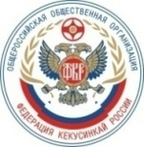

Первенство России по киокусинкай
№
(группа дисциплин – кёкусин,
раздел – кумитэ)
среди юниоров и юниорок 16-17 лет
09-10 апреля 2016 г.

- _____________________________________________________
(ФИО полностью)

2. ______________________ 3. Тренер: _________________
(город, регион) (ФИО полностью)

4. Заявленная категория:
____________ 5. Лучшие достижения за 3 года:
(кг) 1._________________________
6. Вес фактический 2.____________________________
____________ 3.____________________________
(кг)

7. Наличие документов:
- участник указан в заявке данного города, региона;
- документ, удостоверяющий личность (свидетельство о рождении);
- документы, подтверждающие стилевую и спортивную квалификацию;
- допуск спортивного врача в заявке и будо-паспорте;
- полис обязательного медицинского страхования (оригинал);
- письменная расписка от родителя и участника о собственной ответственности за возможные травмы и копия паспорта родителя, подписавшего расписку;
- полис страхования от несчастного случая во время проведения турнира;
- годовой взнос ФКР 2016.

8. Заключение врача: ________________________________________________________________________________________________________________________________________________________________________

____________/______________/
Подпись

Примечание: участник соревнований заполняет только п.1-п.5 (обведенные номера)

Приложение 5

ЗАЯВКА

На размещение команды ___________________________________________________

Контактное лицо (ФИО полностью):___________________________________________
№ | Фамилия  Имя Отчество | Тип номера* | Дата прибытия | Время прибытия | Дата убытия | Время убытия
1 | Иванов Иван Иванович | Тип 1 А | 08.04.2016 | 09:00 | 11.04.2016 | 12:00
Мобильный телефон:________________________________________________________
E-mail:____________________________________________________________________

Отель «Катерина Парк» по адресу: г. Москва, ул. Кировоградская, д. 11:
Номер Тип 1 (одноместный с большой кроватью) – 2 500 руб./сутки.
Номер Тип 1А (двухместный с одной большой кроватью) – 3 000 руб./сутки.
Номер Тип 2 (двухместный с двумя кроватями) – 3 500 руб./сутки.

Гостиница Москомспорта по адресу: г. Москва, ул. Кировоградская, д. 21:
Номер Тип 3 (трехместный номер) – 4 320 руб./сутки.
Номер Тип 4 (четырехместный номер) – 5 120 руб./сутки.
Номер Тип 5 (пятиместный номер) – 5 900 руб./сутки.

Цены указаны за номер в сутки. Количество номеров различных типов ограничено.
При наличии свободных номеров будет осуществляться раннее заселение с 08:00.
08 апреля 2016 года между гостиницами будет организован регулярный маршрут автобуса.
Схема проезда к гостинице «Катерина Парк»
Адрес: Кировоградская ул., д.11, Москва
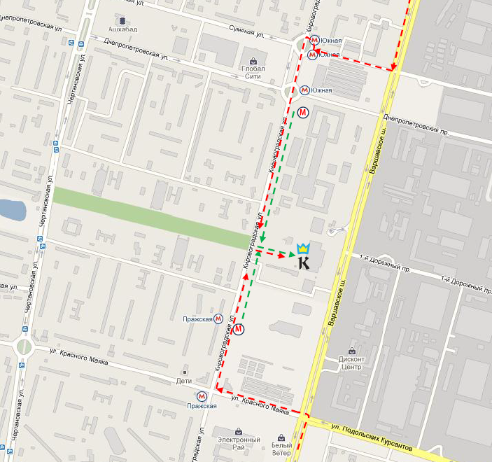

ПЕШКОМ:
1. От ст.м Пражская (серая ветка), 3 мин., 500 м – последний вагон из центра, выход на улицу из подземного перехода в центре, по указателю на ул. Кировоградская. Пройдите вперед по улице Кировоградская 500 м. Отель «Катерина Парк» расположен через одно здание (сразу за мебельным центром «Армада») по правой стороне от Вас.

2. От ст.м Южная (серая ветка), 5 мин., 700 м – первый вагон из центра, в подземном переходе поверните налево к ул. Кировоградская. Выход из подземного перехода направо. Пройдите вперед 700 м, отель «Катерина Парк» расположен слева от Вас.

НА МАШИНЕ:
1. Из центра – поворот с Варшавского ш. направо на ул. Сумская, далее прямо, на светофоре первый поворот налево на ул. Кировоградская. Отель расположен по левой стороне улицы.
2. Из области – поворот с Варшавского ш. на светофоре налево на ул. Красного Маяка, далее прямо. На первом светофоре поворот направо на ул. Кировоградская. Отель по правой стороне улицы.

Гостиница Москомспорта
Адрес: Кировоградская ул., д.21, Москва

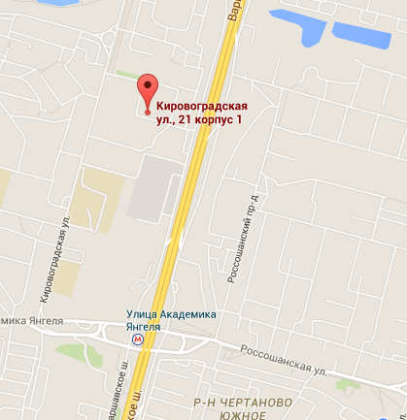

ПЕШКОМ:
1. От ст.м Улица Академика Янгеля (серая ветка), 12 мин., 1 км.

